
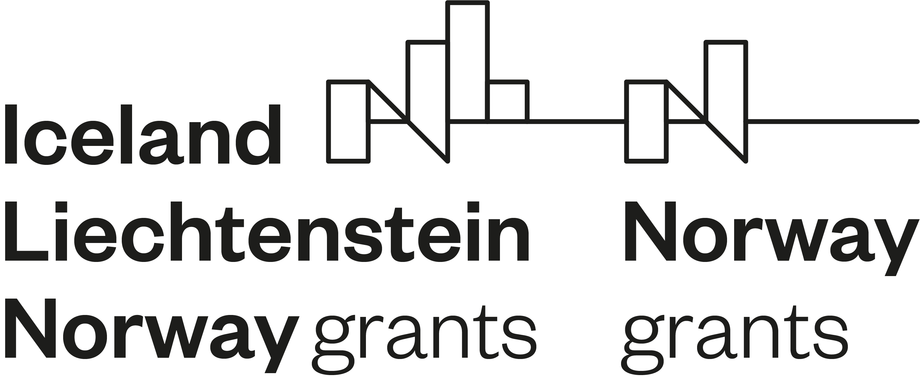

Javni razpis za sofinanciranje projektov
programa Blaženje podnebnih sprememb in prilagajanje nanje

IZJAVA O SVETOVALCIH, UDELEŽENIH PRI PRIPRAVI VLOGE ZA PROJEKT

Podatki o nosilcu projekta in njegovemu/-i zakonitemu/-i zastopniku/-ci:
Akronim projekta:
Naziv nosilca projekta:
Naslov, poštna številka in kraj:
Ime in priimek ter funkcija
zakonite(ga) zastopnika/-ce:

Pri pripravi vloge za projekt so sodelovali naslednji svetovalci, ki niso zaposleni pri nosilcu projekta ali projektnih partnerjih:
1. Ime in priimek: ………………………………………………………………………………………………………………………………………………....

Organizacija: ……………………………………………………………………………………………………………………………….
2. Ime in priimek: ……………………………………………………………………………………………………………………………………………………

Organizacija: .………………………………………………………………………………………………..........
3. Ime in priimek: ………………………………………………………………………………………………………………………………………….………

Organizacija: ………………………………………………………………………………………………….....
(po potrebi še dodati)

Spodaj podpisani/-a izjavljam, da so podatki, navedeni v tej izjavi, resnični.

Kraj in datum:  ________________________ |  | Podpis zakonite(ga) zastopnika/-ce:  ____________________________
Žig

(če se uporablja)

